# 2° Programma

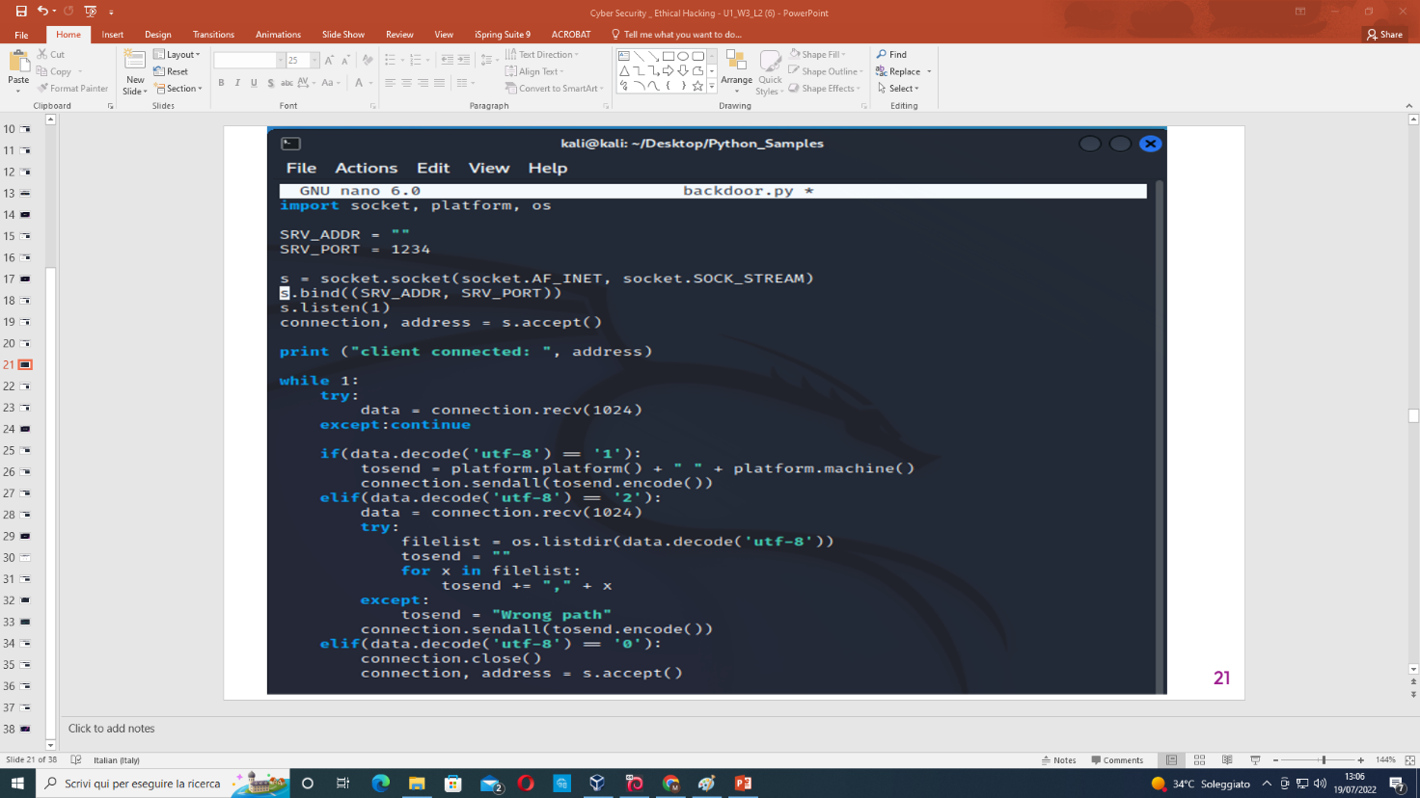

Import viene usato per importare i moduli all’interno del programma, in questo caso quelli relativi al socket, piattaforma e Sistema Operativo.

Poi c’è la creazione delle due variabili (SVR_ADDR dove non mettiamo nessun valore perché lo dobbiamo trovare e SVR_PORT dove mettiamo la porta), e le varie parti obbligatorie del modulo che devono essere scritte esattamente così, altrimenti il programma non funzionerebbe.

Con s.listen(1) indichiamo il numero massimo di connessioni che può ricevere in base al valore datogli.

Con connection associa la connessione in base all’indirizzo e la porta usata e manderà in output cliente connesso e il suo indirizzo.

Poi con while 1: creiamo un ciclo sempre vero al cui interno tramite il try farà un tentativo di ricezione dati.

Se la condizione è vera riceverà quei dati altrimenti continua con un’altra istruzione. Se il dato decodificato in (utf-8) è uguale ad uno manda a tutti quelli connessi il dato decodificato, altrimenti prosegue col cercare di entrare nel S.O. della macchina attaccata tramite altre istruzioni e qualora non ci riesca, terminerà la connessione con la macchina.